Персональный состав педагогических работников «Точки роста» МАОУ СОШ № 3 на 2025-2026 учебный год

№ | фамилия, имя, отчество (последнее - при наличии) педагогического работника | занимаемая должность (должности) | преподаваемые учебные предметы, курсы, дисциплины (модули) | уровень (уровни) профессионального образования с указанием наименования направления подготовки и (или) специальности, в том числе научной, и квалификации | ученая степень  (при наличии) | ученое звание (при наличии) | сведения о повышении квалификации  (за последние 3 года) | сведения о профессиональной переподготовке  (при наличии) | сведения о продолжительности опыта (лет) работы в профессиональной сфере, соответствующей образовательной деятельности по реализации учебных предметов, курсов, дисциплин (модулей) | наименование общеобразовательной программы (общеобразовательных программ), в реализации которых участвует педагогический работник
 | Горелова Татьяна Николаевна | учитель | Педагог дополнительного образования | Высшее педагогическое  Специальность  Социальный педагог-организатор технического творчества учащихся  Квалификация  «Социальная педагогика» | нет | нет | - «Оказание первой помощи пострадавшим», 2023 г.  - «Организация образовательного процесса в соответствии с обновленными ФГОС ООО», 36ч, 2022г | - «Музыка: теория и методика преподавания в сфере начального общего, основного общего, среднего общего образования», 2020г  - «Педагог дополнительного образования», 2021г | 30 | Дополнительная общеобразовательная  общеразвивающая программа  социально-гуманитарной направленности, дополнительная общеобразовательная  общеразвивающая программа  художественной направленности
 | Субботская Татьяна Дмитриевна | Педагог дополнительного образования | Педагог дополнительного образования | Среднее профессиональное  Специалист по социальной работе  «Социальная работа» | нет | нет | - «Оказание первой помощи пострадавшим (для педагогических работников)», 16 ч, 2024г | - «Педагог дополнительного образования детей и взрослых», 2020г | 10 | Дополнительная общеобразовательная  общеразвивающая программа  социально-гуманитарной направленности
 | Хомутов Никита Евгеньевич | Педагог дополнительного образования  Учитель | Педагог дополнительного образования | Среднее профессиональное  Электромонтер по ремонту и обслуживанию электрооборудования третьего разряда  «Электромонтер по ремонту и обслуживанию электрооборудования третьего разряда»  Высшее  Бакалав  Квалификация  «Электропривод и автоматика» | нет | нет | - «Практические аспекты преподавания предметной области «Технология», 92ч, 2021г  - «Обучение педагогических работников первой помощи», 2021г  - «Педагогические компетенции учителя-предметника при переходе в 2022 году на обновленные ФГОС и онлайн-сервисы Минпросвещения РФ», 144ч, 2022 г.  - «Правила оказания первой помощи пострадавшим», 16ч, 2023 г.  - «Обновленные ФГОС общего образования: технологии реализации образовательного процесса», 40 ч, 2023 г.  - «Общие вопросы охраны труда и функционирования системы управления охраной труда», 16ч, 2024г  - «Обучение учебному предмету «Труд (технология) в условиях внесения изменений в ФОП ООО», 72ч, 2024г | - «Педагог дополнительного образования», 2021г  - «Учитель технологии», 2021г | 7 | Дополнительная общеобразовательная общеразвивающая программа  Технической направленности
- 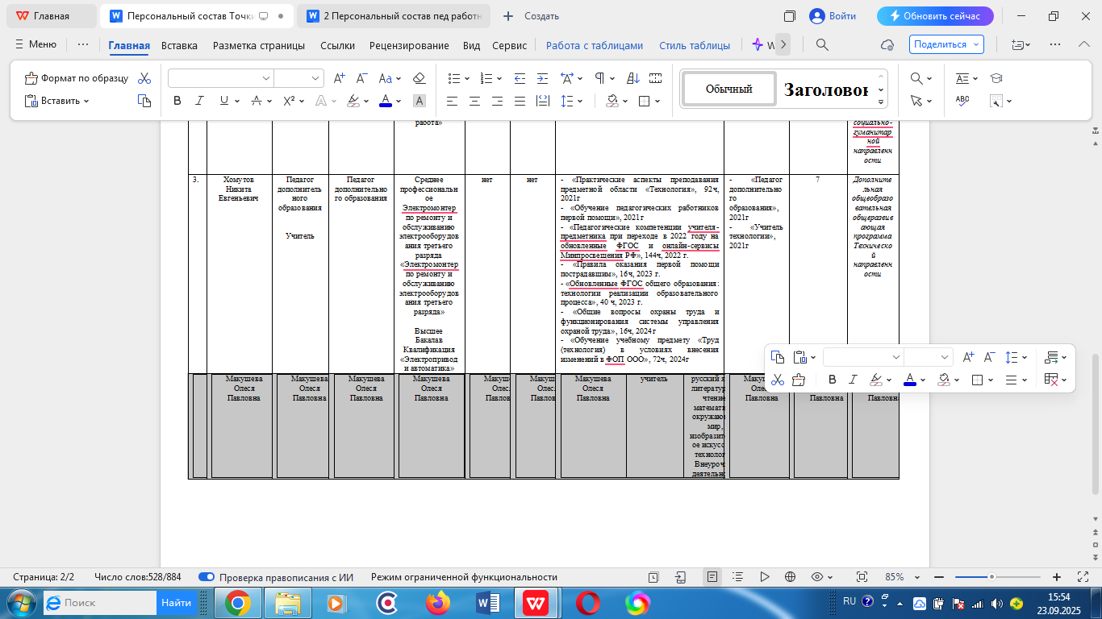 | Макушева Олеся Павловна | учитель | Педагог дополнительного образования | Среднее профессиональное  Специальность «Преподавание в начальных классах»  Квалификация «Учитель начальных классов» | нет | нет | - «Практикум по подготовке вожатого к работе в оздоровительных лагерях», 2024г | 0,10 | 0 | Дополнительная общеобразовательная  общеразвивающая программа  социально-гуманитарной направленности
 | Миронов Степан Алексеевич | учитель | Педагог дополнительного образования | Среднее профессиональное  Специальность  «Физическая культура»  Квалификация  Учитель физической культуры | нет | нет | - «Организация адаптивного физического воспитания обучающихся в общеобразовательных организация», 351ч, 2022г.  - «Оказание первой помощи пострадавшим (для педагогических работников)», 16 ч, 2024г  - «Организация образовательного процесса в соответствии с обновленными ФГОС НОО», 72ч, 2025г | - | 1 | Дополнительная общеобразовательная общеразвивающая программа  технической направленности
 | Разуваев  Егор Борисович | учитель | Педагог дополнительного образования | Высшее педагогическое  Специальность  Педагогическое образование («Социально-экономическое образование (история)»)  Квалификация  Бакалавр | нет | нет | - «Школа современного учителя истории», 100ч, 2021г  - «Организация образовательного процесса в соответствии с обновленными ФГОС ООО», 36ч, 2022г  - «Оказание первой помощи пострадавшим», 16 ч, 2023 г  - «Тьюторское сопровождение профессионального развития педагогов в региональной системе научно-методического сопровождения педагогических работников и управленческих кадров», 24ч, 2024г  - «Современные подходы к образованию детей с ОВЗ в условиях основного общего образования», 36ч, 2024г  - «Подготовка экспертов территориальных предметных комиссий». ВМ: учебный предмет «история», 24 ч, 2025г  - «Обновление содержания и методики преподавания обществознания на уровне основного общего и среднего общего образования», 24ч, 2025г | - | 8 | Дополнительная общеобразовательная  общеразвивающая программа  социально-гуманитарной направленности
 | Звада  Ксения  Валерьевна |  | Педагог дополнительного образования | Среднее профессиональное  Специальность  «Педагог дополнительного образования» | нет | нет | - | - | 2,10 | Дополнительная общеобразовательная общеразвивающая программа  технической направленности

